Белорусский государственный технологический университет

Кафедра Информационных Систем и Технологий

**Лабораторная работа №4**

**Динамическое программирование**

Выполнила студентка 2 курса 6 группы

Пунько Алина Андреевна

Минск 2019

**Задание для выполнения:**

**Задание 1**

Сгенерировать две строки размерами 300 и 250 символов:

|  |  |
| --- | --- |
| #include "stdafx.h"  #include <iostream>  #include <ctime>  using namespace std;  int main()  {  setlocale(LC_ALL, "RUS");  cout << "___________________________Генерируем строки S1, S2_____________________________" << endl << endl;  char *S1 = Gen(300);  char *S2 = Gen(250);  cout << "Строка S1: " << endl;  for (int i = 0; i < 300; i++) cout << S1[i] << " ";  cout << endl << endl;  cout << "Строка S2: " << endl;  for (int i = 0; i < 250; i++) cout << S2[i] << " ";  cout << endl << endl;  return 0;  } | char * Gen(int size)  {  char *str = (char*)malloc(sizeof(char)*size);  for (int i = 0; i < size; i++) str[i] = rand() % 26 + 'a';  return str;  } |

Результат приведён на рисунке 1:

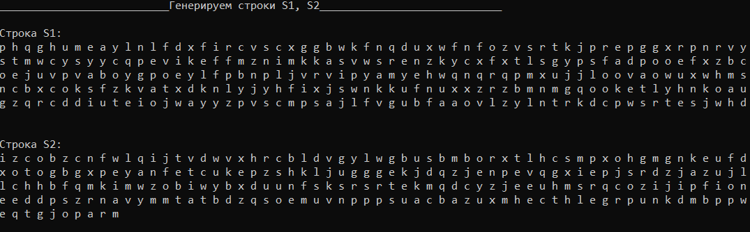

Рисунок 1 – Генерация строк

**Задание 2**

Вычислить двумя способами (рекурсивно и с помощью динамического программирования)  – дистанцию Левенштейна для , где - длина строки ,  - строка состоящая из первых  символов строки . (копии экрана и код вставить в отчет).

|  |  |
| --- | --- |
| cout << "_____________________________Дистанция Левенштейна______________________________" << endl << endl;  int dist = 0;  clock_t t1 = 0, t2 = 0;  const char Lom[] = { 'Л', 'о', 'м' };  const char Gomon[] = { 'Г', 'о', 'м', 'о', 'н' };  for (int i = 0; i < 3; i++) cout << Lom[i] << " "; cout << endl;  for (int i = 0; i < 5; i++) cout << Gomon[i] << " "; cout << endl;  dist = levenshtein_r(3, Lom, 5, Gomon);  cout << "Дистанция Левенштейна для Лом и Гомон: " << dist << endl << endl;  // system("pause");  float k[] = { 0.04, 0.05, 0.0625, 0.1, 0.2, 0.5, 1 };  for (int i = 0; i < 300 * k[0]; i++) cout << S1[i] << " ";  cout << endl << endl;  for (int i = 0; i < 250 * k[0]; i++) cout << S2[i] << " ";  t1 = clock();  dist = levenshtein(300 * k[0], S1, 250 * k[0], S2);  t2 = clock();  cout << endl << endl;  cout << "Дистанция Левенштейна с помощью динамического программирования: " << dist << endl;  cout << "Время вычисления алгоритма: (сек) " << t2 - t1 << endl;  t1 = clock();  dist = levenshtein_r(300 * k[0], S1, 250 * k[0], S2);  t2 = clock();  cout << "Дистанция Левенштейна с помощью рекурсии: " << dist << endl;  cout << "Время вычисления алгоритма: (сек) " << t2 - t1 << endl;  // system("pause");  cout << endl << endl;  for (int i = 0; i < 300 * k[3]; i++) cout << S1[i] << " ";  cout << endl << endl;  for (int i = 0; i < 250 * k[3]; i++) cout << S2[i] << " ";  t1 = clock();  dist = levenshtein(300 * k[3], S1, 250 * k[3], S2);  t2 = clock();  cout << endl << endl;  cout << "Дистанция Левенштейна с помощью динамического программирования: " << dist << endl;  cout << "Время вычисления алгоритма: (сек) " << t2 - t1 << endl;  t1 = clock();  dist = levenshtein_r(300 * k[3], S1, 250 * k[3], S2);  t2 = clock();  cout << "Дистанция Левенштейна с помощью рекурсии: " << dist << endl;  cout << "Время вычисления алгоритма: (сек) " << t2 - t1 << endl;  //system("pause");  cout << endl << endl;  for (int i = 0; i < 300 * k[4]; i++) cout << S1[i] << " ";  cout << endl << endl;  for (int i = 0; i < 250 * k[4]; i++) cout << S2[i] << " ";  t1 = clock();  dist = levenshtein(300 * k[4], S1, 250 * k[4], S2);  t2 = clock();  cout << endl << endl;  cout << "Дистанция Левенштейна с помощью динамического программирования: " << dist << endl;  cout << "Время вычисления алгоритма: (сек) " << t2 - t1 << endl;  t1 = clock();  dist = levenshtein_r(300 * k[4], S1, 250 * k[4], S2);  t2 = clock();  cout << "Дистанция Левенштейна с помощью рекурсии: " << dist << endl;  cout << "Время вычисления алгоритма: (сек) " << t2 - t1 << endl;  //system("pause");  cout << endl << endl;  for (int i = 0; i < 300 * k[5]; i++) cout << S1[i] << " ";  cout << endl << endl;  for (int i = 0; i < 250 * k[5]; i++) cout << S2[i] << " ";  t1 = clock();  dist = levenshtein(300 * k[5], S1, 250 * k[5], S2);  t2 = clock();  cout << endl << endl;  cout << "Дистанция Левенштейна с помощью динамического программирования: " << dist << endl; | cout  for (int i = 0; i < 300 * k[1]; i++) cout << S1[i] << " ";  cout << endl << endl;  for (int i = 0; i < 250 * k[1]; i++) cout << S2[i] << " ";  t1 = clock();  dist = levenshtein(300 * k[1], S1, 250 * k[1], S2);  t2 = clock();  cout << endl << endl;  cout << "Дистанция Левенштейна с помощью динамического программирования: " << dist << endl;  cout << "Время вычисления алгоритма: (сек) " << t2 - t1 << endl;  t1 = clock();  dist = levenshtein_r(300 * k[1], S1, 250 * k[1], S2);  t2 = clock();  cout << "Дистанция Левенштейна с помощью рекурсии: " << dist << endl;  cout << "Время вычисления алгоритма: (сек) " << t2 - t1 << endl;  // system("pause");  cout << endl << endl;  for (int i = 0; i < 300 * k[2]; i++) cout << S1[i] << " ";  cout << endl << endl;  for (int i = 0; i < 250 * k[2]; i++) cout << S2[i] << " ";  t1 = clock();  dist = levenshtein(300 * k[2], S1, 250 * k[2], S2);  t2 = clock();  cout << endl << endl;  cout << "Дистанция Левенштейна с помощью динамического программирования: " << dist << endl;  cout << "Время вычисления алгоритма: (сек) " << t2 - t1 << endl;  t1 = clock();  dist = levenshtein_r(300 * k[2], S1, 250 * k[2], S2);  t2 = clock();  cout << "Дистанция Левенштейна с помощью рекурсии: " << dist << endl;  cout << "Время вычисления алгоритма: (сек) " << t2 - t1 << endl;  // system("pause");  cout << endl << endl;  тр  cout << "Время вычисления алгоритма: (сек) " << t2 - t1 << endl;  t1 = clock();  dist = levenshtein_r(300 * k[5], S1, 250 * k[5], S2);  t2 = clock();  cout << "Дистанция Левенштейна с помощью рекурсии: " << dist << endl;  cout << "Время вычисления алгоритма: (сек) " << t2 - t1 << endl;  //system("pause");  cout << endl << endl;  for (int i = 0; i < 300 * k[6]; i++) cout << S1[i] << " ";  cout << endl << endl;  for (int i = 0; i < 250 * k[6]; i++) cout << S2[i] << " ";  t1 = clock();  dist = levenshtein(300 * k[6], S1, 250 * k[6], S2);  t2 = clock();  cout << endl << endl;  cout << "Дистанция Левенштейна с помощью динамического программирования: " << dist << endl;  cout << "Время вычисления алгоритма: (сек) " << t2 - t1 << endl;  t1 = clock();  dist = levenshtein_r(300 * k[6], S1, 250 * k[6], S2);  t2 = clock();  cout << "Дистанция Левенштейна с помощью рекурсии: " << dist << endl;  cout << "Время вычисления алгоритма: (сек)" << t2 - t1 << endl;  //system("pause");  return 0;  } |
| cout << "_____________________________Дистанция Левенштейна______________________________" << endl << endl;  int dist = 0;  clock_t t1 = 0, t2 = 0;  const char Lom[] = { 'Л', 'о', 'м' };  const char Gomon[] = { 'Г', 'о', 'м', 'о', 'н' };  for (int i = 0; i < 3; i++) cout << Lom[i] << " "; cout << endl;  for (int i = 0; i < 5; i++) cout << Gomon[i] << " "; cout << endl;  dist = levenshtein_r(3, Lom, 5, Gomon);  cout << "Дистанция Левенштейна для Лом и Гомон: " << dist << endl << endl;  // system("pause");  float k[] = { 0.04, 0.05, 0.0625, 0.1, 0.2, 0.5, 1 };  for (int i = 0; i < 300 * k[0]; i++) cout << S1[i] << " ";  cout << endl << endl;  for (int i = 0; i < 250 * k[0]; i++) cout << S2[i] << " ";  t1 = clock();  dist = levenshtein(300 * k[0], S1, 250 * k[0], S2);  t2 = clock();  cout << endl << endl;  cout << "Дистанция Левенштейна с помощью динамического программирования: " << dist << endl;  cout << "Время вычисления алгоритма: (сек) " << t2 - t1 << endl;  t1 = clock();  dist = levenshtein_r(300 * k[0], S1, 250 * k[0], S2);  t2 = clock();  cout << "Дистанция Левенштейна с помощью рекурсии: " << dist << endl;  cout << "Время вычисления алгоритма: (сек) " << t2 - t1 << endl;  // system("pause");  cout << endl << endl;  for (int i = 0; i < 300 * k[3]; i++) cout << S1[i] << " ";  cout << endl << endl;  for (int i = 0; i < 250 * k[3]; i++) cout << S2[i] << " ";  t1 = clock();  dist = levenshtein(300 * k[3], S1, 250 * k[3], S2);  t2 = clock();  cout << endl << endl;  cout << "Дистанция Левенштейна с помощью динамического программирования: " << dist << endl;  cout << "Время вычисления алгоритма: (сек) " << t2 - t1 << endl;  t1 = clock();  dist = levenshtein_r(300 * k[3], S1, 250 * k[3], S2);  t2 = clock();  cout << "Дистанция Левенштейна с помощью рекурсии: " << dist << endl;  cout << "Время вычисления алгоритма: (сек) " << t2 - t1 << endl;  //system("pause");  cout << endl << endl;  for (int i = 0; i < 300 * k[4]; i++) cout << S1[i] << " ";  cout << endl << endl;  for (int i = 0; i < 250 * k[4]; i++) cout << S2[i] << " ";  t1 = clock();  dist = levenshtein(300 * k[4], S1, 250 * k[4], S2);  t2 = clock();  cout << endl << endl;  cout << "Дистанция Левенштейна с помощью динамического программирования: " << dist << endl;  cout << "Время вычисления алгоритма: (сек) " << t2 - t1 << endl;  t1 = clock();  dist = levenshtein_r(300 * k[4], S1, 250 * k[4], S2);  t2 = clock();  cout << "Дистанция Левенштейна с помощью рекурсии: " << dist << endl;  cout << "Время вычисления алгоритма: (сек) " << t2 - t1 << endl;  //system("pause");  cout << endl << endl;  for (int i = 0; i < 300 * k[5]; i++) cout << S1[i] << " ";  cout << endl << endl;  for (int i = 0; i < 250 * k[5]; i++) cout << S2[i] << " ";  t1 = clock();  dist = levenshtein(300 * k[5], S1, 250 * k[5], S2);  t2 = clock();  cout << endl << endl;  cout << "Дистанция Левенштейна с помощью динамического программирования: " << dist << endl; | cout  for (int i = 0; i < 300 * k[1]; i++) cout << S1[i] << " ";  cout << endl << endl;  for (int i = 0; i < 250 * k[1]; i++) cout << S2[i] << " ";  t1 = clock();  dist = levenshtein(300 * k[1], S1, 250 * k[1], S2);  t2 = clock();  cout << endl << endl;  cout << "Дистанция Левенштейна с помощью динамического программирования: " << dist << endl;  cout << "Время вычисления алгоритма: (сек) " << t2 - t1 << endl;  t1 = clock();  dist = levenshtein_r(300 * k[1], S1, 250 * k[1], S2);  t2 = clock();  cout << "Дистанция Левенштейна с помощью рекурсии: " << dist << endl;  cout << "Время вычисления алгоритма: (сек) " << t2 - t1 << endl;  // system("pause");  cout << endl << endl;  for (int i = 0; i < 300 * k[2]; i++) cout << S1[i] << " ";  cout << endl << endl;  for (int i = 0; i < 250 * k[2]; i++) cout << S2[i] << " ";  t1 = clock();  dist = levenshtein(300 * k[2], S1, 250 * k[2], S2);  t2 = clock();  cout << endl << endl;  cout << "Дистанция Левенштейна с помощью динамического программирования: " << dist << endl;  cout << "Время вычисления алгоритма: (сек) " << t2 - t1 << endl;  t1 = clock();  dist = levenshtein_r(300 * k[2], S1, 250 * k[2], S2);  t2 = clock();  cout << "Дистанция Левенштейна с помощью рекурсии: " << dist << endl;  cout << "Время вычисления алгоритма: (сек) " << t2 - t1 << endl;  // system("pause");  cout << endl << endl;  тр  cout << "Время вычисления алгоритма: (сек) " << t2 - t1 << endl;  t1 = clock();  dist = levenshtein_r(300 * k[5], S1, 250 * k[5], S2);  t2 = clock();  cout << "Дистанция Левенштейна с помощью рекурсии: " << dist << endl;  cout << "Время вычисления алгоритма: (сек) " << t2 - t1 << endl;  //system("pause");  cout << endl << endl;  for (int i = 0; i < 300 * k[6]; i++) cout << S1[i] << " ";  cout << endl << endl;  for (int i = 0; i < 250 * k[6]; i++) cout << S2[i] << " ";  t1 = clock();  dist = levenshtein(300 * k[6], S1, 250 * k[6], S2);  t2 = clock();  cout << endl << endl;  cout << "Дистанция Левенштейна с помощью динамического программирования: " << dist << endl;  cout << "Время вычисления алгоритма: (сек) " << t2 - t1 << endl;  t1 = clock();  dist = levenshtein_r(300 * k[6], S1, 250 * k[6], S2);  t2 = clock();  cout << "Дистанция Левенштейна с помощью рекурсии: " << dist << endl;  cout << "Время вычисления алгоритма: (сек)" << t2 - t1 << endl;  //system("pause");  return 0;  } |

|  |  |
| --- | --- |
| Distance.cpp | Distance.h |
| #include "stdafx.h"  #include <iomanip>  #include <algorithm>  #include "Levenshtein.h"  #define DD(i,j) d[(i)*(ly+1)+(j)]  int min3(int x1, int x2, int x3)  {  return std::min(std::min(x1, x2), x3); //минимальное из трех  }  int levenshtein(int lx, const char x[], int ly, const char y[]) //длина слова х, слово длиной lx  //длина слова y, слово длиной ly  {  int *d = new int[(lx + 1)*(ly + 1)];  for (int i = 0; i <= lx; i++) DD(i, 0) = i; //длина строки х=i (кол-во символов в слове x), а DD возвращ. саму строку  for (int j = 0; j <= ly; j++) DD(0, j) = j; //длина строки y=j  for (int i = 1; i <= lx; i++)  for (int j = 1; j <= ly; j++)  {  DD(i, j) = min3(DD(i - 1, j) + 1, DD(i, j - 1) + 1,  DD(i - 1, j - 1) + (x[i - 1] == y[j - 1] ? 0 : 1));  }  return DD(lx, ly); //возвращает длину слова и строки  }  int levenshtein_r( //рекурсия  int lx, const char x[],  int ly, const char y[]  )  {  int rc = 0; //результат, дистанция  if (lx == 0) rc = ly; //елси длина x=0, то дистанция = длине слова y  else if (ly == 0) rc = lx;  else if (lx == 1 && ly == 1 && x[0] == y[0]) rc = 0; //если длина x = длина y = 1 и первые буквы совапали, дистанция = 0  else if (lx == 1 && ly == 1 && x[0] != y[0]) rc = 1; //если длина x = длина y = 1 и первые буквы не совапали, дистанция = 1  else rc = min3(  levenshtein_r(lx - 1, x, ly, y) + 1,  levenshtein_r(lx, x, ly - 1, y) + 1,  levenshtein_r(lx - 1, x, ly - 1, y) + (x[lx - 1] == y[ly - 1] ? 0 : 1)  );  return rc;  }; | #pragma once  int levenshtein( // ДИНАМИЧЕСКОЕ ПРОГРАММИРОВАНИЕ  int lx, // длина слова x  const char x[], // слово длиной lx  int ly, // длина слова y  const char y[] // слово y  );  int levenshtein_r( // РЕКУРСИЯ  int lx, // длина строки x  const char x[], // строка длиной lx  int ly, // длина строки y  const char y[] // строка y  ); |

Пример выполнения приведен на рисунке 2:

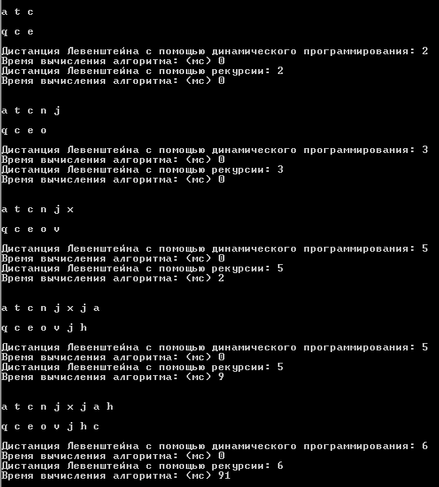

Рисунок 2 – Работа алгоритма вычисления расстояния Левенштейна

**Задание 3**

Выполнить сравнительный анализ времени, затраченного на вычисление дистанции Левенштейна для двух методов решения. Построить графики зависимости времени вычисления от . (копии экрана и график вставить в отчет).

Метод динамического программирования значительно эффективнее рекурсивного метода, т.к. выполняется намного быстрее.

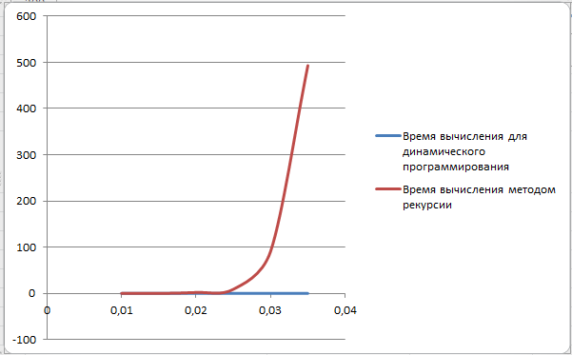

Как видно из задания номер 2 и графиков, при больших значениях k, а соответственно, при небольшой длине строк, метод динамического программирования является выигрышным вариантом по сравнению с методом рекурсии. Это происходит по той причине, что в методе ДП мы должны рассмотреть полиноминальное количество вариантов, пока не найдем решение, а в методе рекурсии перебор является экспоненциальным. При кол-ве букв 60 и 50 рекурсивный метод проработал всю ночь, но так и не выдал решения.

**Задание 4**

Реализовать вручную пример вычисления дистанции Левенштейна при помощи рекурсивного алгоритма (в соответствии с вариантом) (каждый шаг алгоритма по примеру из лекции вставить в отчет).

Найти расстояние Левенштейна между словами «ЛОМ» и «ГОМОН».

1.  
2. 
3. 
4. 
5. 
6. 

 

1. 
2. 
3. 
4. 

 

1. 

 

1. 



1. 

  

1. 

  

1. 
2. 
3. 
4. 
5. 
6. 
7. 
8. 
9. 
10. 
11. 
12. 
13. 
14. 

Дистанция Левенштейна для слов «ЛОМ» и «ГОМОН»: 3.

Пример работы алгоритма для слов «ЛОМ» и «ГОМОН» приведён на рисунке 3

|  |
| --- |
| const char Lom[] = { 'Л', 'о', 'м' };  const char Gomon[] = { 'Г', 'о', 'м', 'о', 'н' };  for (int i = 0; i < 3; i++) cout << Lom[i] << " "; cout << endl;  for (int i = 0; i < 5; i++) cout << Gomon[i] << " "; cout << endl;  dist = levenshtein_r(3, Lom, 5, Gomon);  cout << "Дистанция Левенштейна для Лом и Гомон: " << dist << endl << endl; |

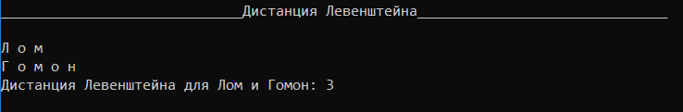

Рисунок 3 –Проверка алгоритма

**Задание 5.**

**Четные варианты**. Выполнить сравнительный анализ времени затраченного на решение задачи об оптимальной расстановке скобок при умножении нескольких матриц для двух методов решения (рекурсивное решение, динамическое программирование). Размерность матриц взять в соответствии с вариантом. Объяснить в отчете принцип расставления скобок по итоговой матрице + код + копии экрана.

|  |  |
| --- | --- |
| Multimatrix.h | Multimatrix.cpp |
| #pragma once  #define OPTIMALM_PARM(x) ((int*)x) // для представления 2мерного массива  int OptimalM( // рекурсия  int i, // [in] номер первой матрицы  int j, // [in] номер последней матрицы  int n, // [in] количество матриц  const int c[], // [in] массив размерностей  int* s // [out] результат: позиции скобок  );  int OptimalMD( // динамическое программирование  int n, // [in] количество матриц  const int c[], // [in] массив размерностей  int* s // [out] результат: позиции скобок  ); | #include <memory.h>  #include "MultiMatrix.h"  #define INFINITY 0x7fffffff  #define NINFINITY 0x80000000  int OptimalM(int i, int j, int n, const int c[], int *s)  {  #define OPTIMALM_S(x1,x2) (s[(x1-1)*n+x2-1])  int o =INFINITY, bo = INFINITY;  if (i<j)  {  for (int k = i; k<j;k++)  {  bo = OptimalM(i,k, n, c, s)+  OptimalM(k+1,j,n, c, s)+ c[i- 1]*c[k]*c[j];  if (bo < o)  {  o = bo;  OPTIMALM_S(i,j) = k;  }  }  }  else o = 0;  return o;  #undef OPTIMALM_S  };  // --- MultyMatrix.cpp (продолжение)  // расстановка скобок (динамическое программирование)  int OptimalMD(int n, const int c[], int* s)  {  #define OPTIMALM_S(x1,x2) (s[(x1-1)*n+x2-1])  #define OPTIMALM_M(x1,x2) (M[(x1-1)*n+x2-1])  int *M = new int[n*n], j = 0, q = 0;  for (int i = 1; i <= n; i++) OPTIMALM_M(i,i) = 0;  for (int l = 2; l <= n; l++)  {  for (int i = 1; i <= n-l+1; i++)  {  j = i+l-1;  OPTIMALM_M(i,j) = INFINITY;  for (int k = i; k <= j-1; k++)  {  q = OPTIMALM_M(i,k) + OPTIMALM_M(k+1,j)+c[i-1]*c[k]*c[j];  if (q < OPTIMALM_M(i,j))  {  OPTIMALM_M(i,j) = q; OPTIMALM_S(i,j)= k;  }  }  }  }  return OPTIMALM_M(1,n);  #undef OPTIMALM_M  #undef OPTIMALM_S  }; |

Работа алгоритма представлена на рисунке 4.

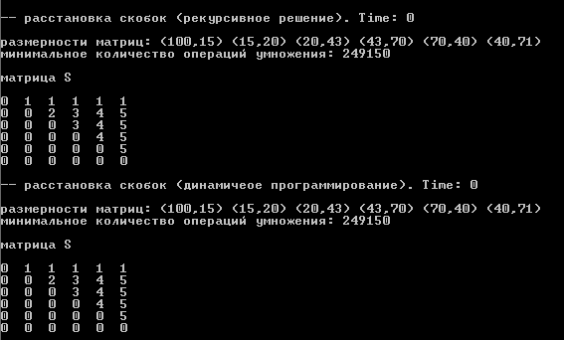

Рисунок 4 – Решение задачи о расстановке скобок

**Вывод:** Метод динамического программирования справляется со строками длиной 300 и 250 символов за 97 единиц тактового времени, в то время как рекурсивный метод уже на 14 символах считает примерно 3 секунды (3367 единиц тактового времени). Таким образом для решения задачи о нахождении расстояния Левенштейна динамическое программирование будет более эффективным методом, чем рекурсивный метод.